DIAGRAMA DE CASO DE USO

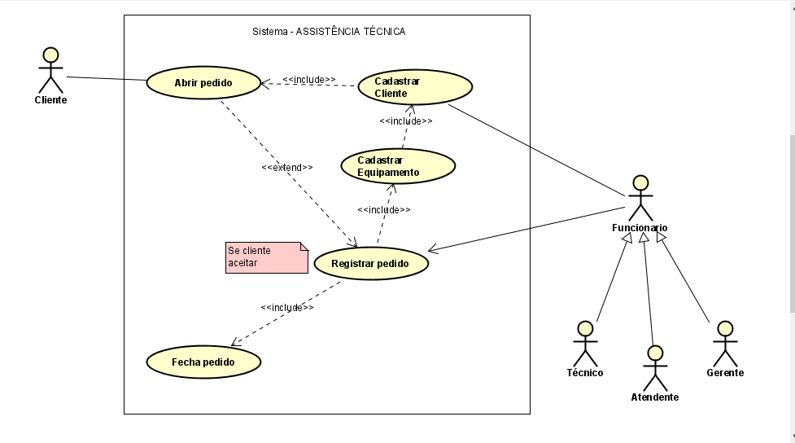

Diagrama de Classe Banco de dados

